ФЕДЕРАЛЬНОЕ АГЕНТСТВО ЖЕЛЕЗНОДОРОЖНОГО ТРАНСПОРТА
Федеральное государственное бюджетное образовательное учреждение высшего образования
«Петербургский государственный университет путей сообщения
Императора Александра I»
(ФГБОУ ВО ПГУПС)

Кафедра «Логистика и коммерческая работа»

РАБОЧАЯ ПРОГРАММА
дисциплины
«ОСНОВЫ ЛОГИСТИКИ» (Б1.В.ОД.3)

для направления
38.03.02 «Менеджмент»
по профилю
«Логистика»

Форма обучения – очная, заочная

Санкт-Петербург
2019

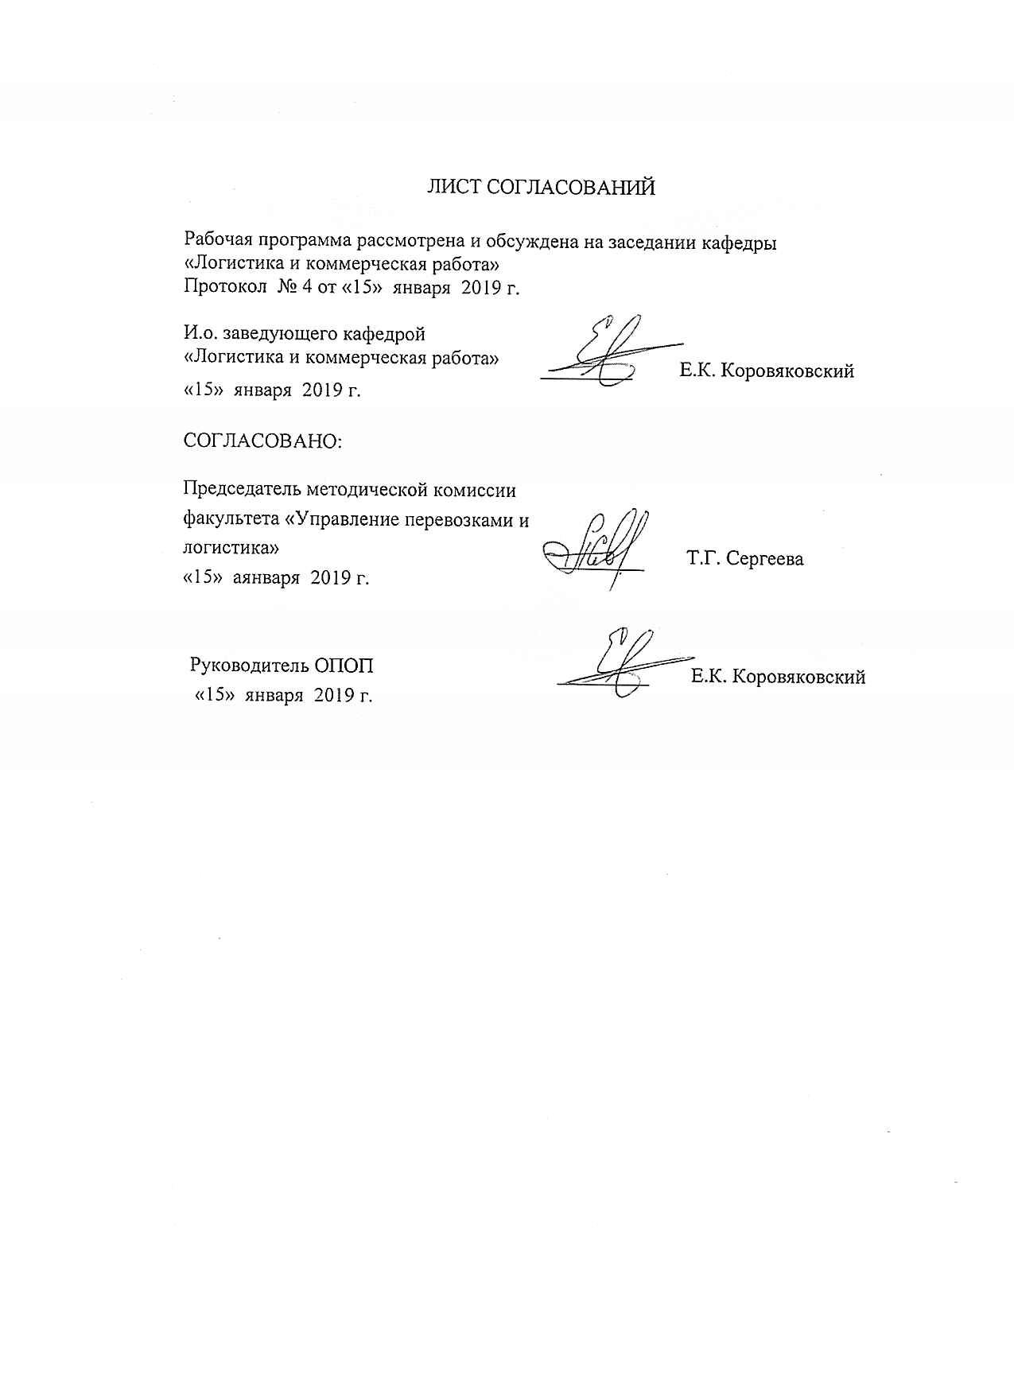

1. Цели и задачи дисциплины
Рабочая программа составлена в соответствии с ФГОС ВО, утвержденным «12» января 2016г., приказ №7 по направлению 38.03.02 «Менеджмент», по дисциплине «Основы логистики».
Целью изучения дисциплины является приобретение теоретических знаний в области логистики; формирование представлений о её месте в современной экономике, производстве, торговле; усвоение основных понятий и специальных профессиональных терминов и определений, используемых в практической логистической деятельности; подготовка специалистов к решению задач, связанных с управлением грузоперевозками, логистическим сервисом, терминально-складскими и логистическими центрами.

Для достижения поставленной цели решаются следующие задачи:
- расчёт совокупных логистических издержек предприятий
промышленности и торговли;
- применение современных моделей и методов в задачах
оптимизации транспортных маршрутов, определения
рациональных запасов, выбора поставщиков, перевозчиков,
логистических провайдеров
- изучение основных функциональных областей, активностей и
операций логистики;
- грамотное и наглядное представление результатов проводимой
менеджером по транспорту и логистике аналитической работы.

2. Перечень планируемых результатов обучения по дисциплине, соотнесенных с планируемыми результатами освоения основной профессиональной образовательной программы

Планируемыми результатами обучения по дисциплине являются: приобретение знаний, умений, навыков и/или опыта деятельности.
В результате освоения дисциплины обучающийся должен:
ЗНАТЬ:
- термины, определения, основные этапы становления и принципы
логистики;
- виды транспорта и его роль в логистике;
- современные транспортные технологии;
- терминально-складские комплексы и логистические центры;
- информационные логистические системы
- модели, методы и инструменты построения эффективных
логистических систем

УМЕТЬ:
- целесообразно решать задачи выбора транспортных средств,
маршрута, поставщика, перевозчика, логистического провайдера;
- анализировать проблемы, возникающие при предоставлении
логистических услуг и формулировать предложения по их
решению с учетом существующей нормативно-правовой базы;
- применять современные модели и методы по организации
рационального построения логистических систем и
взаимодействия участников логистических цепочек с целью
оптимизации критериев доставки.

ВЛАДЕТЬ:
- качественными и количественными методами анализа,
прогнозирования и организации логистики и логистических
систем разного уровня
- средствами программного обеспечения логистических
информационных технологий для моделирования логистических
систем.

Приобретенные знания, умения, навыки и/или опыт деятельности, характеризующие формирование компетенций, осваиваемые в данной дисциплине, позволяют решать профессиональные задачи, приведенные в соответствующем перечне по видам профессиональной деятельности в п. 2.4 основной профессиональной образовательной программы (ОПОП).
Изучение дисциплины направлено на формирование следующих общепрофессиональных компетенций (ОПК):
- владением навыками поиска, анализа и использования нормативных и правовых документов в своей профессиональной деятельности (ОПК-1);
- владением методами принятия решений в управлении операционной (производственной) деятельностью организаций (ОПК-6).
Изучение дисциплины направлено на формирование следующих профессиональных компетенций (ПК), соответствующих виду профессиональной деятельности, на который ориентирована программа бакалавриата: организационно-управленческая деятельность
- владением навыками стратегического анализа, разработки и осуществления стратегии организации, направленной на обеспечение конкурентоспособности (ПК-3);
- способностью участвовать в управлении проектом, программой внедрения технологических и продуктовых инноваций или программой организационных изменений (ПК-6).
Область профессиональной деятельности обучающихся, освоивших данную дисциплину, приведена в п. 2.1 ОПОП.
Объекты профессиональной деятельности обучающихся, освоивших данную дисциплину, приведены в п. 2.2 ОПОП.

3. Место дисциплины в структуре основной профессиональной образовательной программы

Дисциплина «Основы логистики» (Б1.В.ОД.3) относится к вариативной части и является обязательной для обучающегося.
4. Объем дисциплины и виды учебной работы

Таблица 1- Для очной формы обучения

Вид учебной работы | Всего часов | Семестр
 |  | 3
Контактная работа (по видам учебных занятий)  В том числе:  - лекции (Л)  - практические занятия (ПЗ)  - лабораторные работы (ЛР) | 64  32  32 | 64  32  32
Самостоятельная работа (СРС) (всего) | 35 | 35
Контроль | 9 | 9
Форма контроля знаний | Зачет | Зачет
Общая трудоемкость: час / з.е. | 108 / 3 | 108 / 3

Таблица 2- Для заочной формы обучения

Вид учебной работы | Всего часов | Курс
 |  | 2
Контактная работа (по видам учебных занятий)  В том числе:  - лекции (Л)  - практические занятия (ПЗ)  - лабораторные работы (ЛР) | 16  8  8  - | 16  8  8  -
Самостоятельная работа (СРС) (всего) | 88 | 88
Контроль (К) | 4 | 4
Форма контроля знаний | З, КЛР | З,КЛР
Общая трудоемкость: час / з.е. | 108/3 | 108/3

5. Содержание и структура дисциплины

5.1 Содержание дисциплины

№ п/п | Наименование раздела дисциплины | Содержание раздела
1 | Введение | Исторические предпосылки и этапы развития логистики. Основные тенденции и стадии развития логистики. Основные логистические концепции (парадигмы). Анализ современного состояния и перспективы развития логистики. Место России в мировой логистике Основные понятия и определения логистики (звено, цепь, канал, сеть). Потоковые процессы. Классификация материальных потоков. Логистические функции и операции. Логистические системы и их классификация.
2 | Закупочная логистика | Задачи и функции закупочной логистики. Управление заказами, составляющие цикла заказов. Планирование закупок. Выбор поставщиков. Контроль поставок. Стандарты качества во взаимоотношениях с поставщиками.
3 | Сбытовая логистика | Задачи и основные функции распределительной логистики. Каналы распределения. Логистические посредники в распределительной логистике. Координация и интеграция действий логистических посредников. Правила распределительной логистики.
4 | Перевозки различными видами транспорта | Современная концепция транспортной логистики. Транспортно-логистическая система предприятия. Правовое регулирование внутренних и международных перевозок грузов. Транспортны условия в договоре купли-продажи Выбор вида транспорта и транспортных средств. . Выбор перевозчика или оператора транспортировки. Внешнеторговые операции и экспортно-импортные контракты. ИНКОТЕРМС 2010.
5 | Современные транспортные технологии | Контейнерные перевозки .Типы контейнеров и их классификация. Идентификация контейнеров. Контейнерная погрузочно-разгрузочная техника. Мультимодальные перевозки. Контрейлерные перевозки. Технология РО-РО.
6 | Складская логистика | Задачи и основные функции складов в логистических системах. Классификация складов. Тара и упаковка. Логистический процесс на складе. Определение месторасположения склада. Алгоритм выбора количества и месторасположения складов в регионе. Логистические центры.
7 | Управление запасами | Место логистики запасов в логистической системе. Классификация материальных запасов. Оптимизация материальных запасов. Система регулирования запасов. Целевые функции математических моделей управления запасами. Типы моделей управления запасами.
8 | Информационные технологии в логистике | Цели и роль информационных потоков в логистических системах. Классификация информационных потоков. Логистические информационные системы. Принципы построения информационных систем в логистике. Информационно-компьютерные технологии.

5.2 Разделы дисциплины и виды занятий

Таблица 1- Для очной формы обучения
№ п/п | Наименование раздела дисциплины | Л | ПЗ | ЛР | СРС
1 | Введение | 3 | - | - | 4
2 | Закупочная логистика | 3 | 3 | - | 4
3 | Сбытовая логистика | 3 | 3 | - | 4
4. | Перевозки различными видами транспорта | 6 | 6 | - | 4
5. | Современные транспортные технологии | 4 | 4 | - | 4
6. | Складская логистика | 6 | 6 | - | 4
7. | Управление запасами | 3 | 4 | - | 5
8 | Информационные технологии в | 4 | 6 | - | 6
Итого |  | 32 | 32 | - | 35

Таблица 2- Для заочной формы обучения

№ п/п | Наименование раздела дисциплины | Л | ПЗ | ЛР | СРС
1 | Введение | 1 | - | - | 10
2 | Закупочная логистика | 1 | 1 | - | 10
3 | Сбытовая логистика | 1 | 1 | - | 10
4. | Перевозки различными видами транспорта | 2 | 1 | - | 12
5. | Современные транспортные технологии | 2 | 2 | - | 12
6. | Складская логистика | 2 | 1 | - | 12
7. | Управление запасами | 1 | 1 | - | 10
8 | Информационные технологии в логистике | 2 | 1 | - | 12
Итого |  | 8 | 8 | - | 88

6. Перечень учебно-методического обеспечения для самостоятельной работы обучающихся по дисциплине

№  п/п | Наименование раздела дисциплины | Перечень учебно-методического обеспечения
1 | Введение | - 1. Организация перевозок грузов [Текст] : учебник / В. М. Семенов [и др.] ; ред. : В. М. Семенов. - 3-е изд., стер. - М. : Академия, 2011. - 299 с.  - 2. Международная логистика: учеб. пособие / Е. К. Коровяковский, Ю.В. Коровяковская. ­ СПб. : ПГУПС, 2011. ­ 49 с. : ил. ­ Библиогр.: с. 47.  - 3. Логистика в задачах: метод. указ./сост. Ю.В. Коровяковская и др. – СПб, ПГУПС, 2010. – 35с.
2 | Закупочная логистика
3 | Сбытовая логистика
4. | Перевозки различными видами транспорта
5. | Современные транспортные технологии
6. | Складская логистика
7. | Управление запасами
8 | Информационные технологии в логистике

7. Фонд оценочных средств для проведения текущего контроля успеваемости и промежуточной аттестации обучающихся по дисциплине

Фонд оценочных средств по дисциплине является неотъемлемой частью рабочей программы и представлен отдельным документом, рассмотренным на заседании кафедры и утвержденным заведующим кафедрой.

8. Перечень основной и дополнительной учебной литературы, нормативно-правовой документации и других изданий, необходимых для освоения дисциплины

8.1 Перечень основной учебной литературы, необходимой для освоения дисциплины
1. Организация перевозок грузов [Текст] : учебник / В. М. Семенов [и др.] ; ред. : В. М. Семенов. - 3-е изд., стер. - М. : Академия, 2011. - 299 с.
2. Международная логистика: учеб. пособие / Е. К. Коровяковский, Ю.В. Коровяковская. ­ СПб. : ПГУПС, 2011. ­ 49 с. : ил. ­ Библиогр.: с. 47.
3. Логистика в задачах: метод. указ./сост. Ю.В. Коровяковская и др. – СПб, ПГУПС, 2010. – 35с.
4. Логистика и управление цепями поставок. Теория и практика. Основы логистики: учебник / под ред. Б.А. Аникина и Т.А. Родкиной. – Москва: Проспект,2013 – 344с.

8.2 Перечень дополнительной учебной литературы, необходимой для освоения дисциплины
1. Дыбская В.В., Сергеев В.И. ЛОГИСТИКА В 2 Ч.
Учебник. Серия: Бакалавр и магистр. Академический курс Научная школа: НАЦИОНАЛЬНЫЙ ИССЛЕДОВАТЕЛЬСКИЙ УНИВЕРСИТЕТ "ВЫСШАЯ ШКОЛА ЭКОНОМИКИ" (НИУ ВШЭ) Гриф: УМО ВО, 2016 г.- 341 с.;
2. Канке А.А., Кошевая И.П., Логистика. М. ИД«ФОРУМ» - ИНФРА-М 2008г. – 384с.;
3. Логистика в примерах и задачах: учеб. Пособие / В.С. Лукинский и др. – Москва: Финансы и статистика, 2009г. – 288с.;
4. Модели и методы теории логистики: Учеб. пособие /Под ред. В.С. Лукинского – СПб.: Питер, 2003 – 176с.
5. Маликов О.Б. Деловая логистика. – СПб.: Политехника, 2003 – 233с.
6. Практикум по логистике. Учебное пособие. / Под редакцией Б.А. Аникина. – М.: ИНФРА-М, 1999. – 270с.

8.3 Перечень нормативно-правовой документации, необходимой для освоения дисциплины
1. "Кодекс торгового мореплавания Российской Федерации" от 30.04.1999 N 81-ФЗ (ред. от 03.07.2016) (Консультант Плюс - http://www.consultant.ru);
2. Кодекс внутреннего водного транспорта Российской Федерации" от 07.03.2001 N 24-ФЗ (ред. от 03.07.2016) (Консультант Плюс - http://www.consultant.ru);
3. "Воздушный кодекс Российской Федерации" от 19.03.1997 N 60-ФЗ (ред. от 06.07.2016) (Консультант Плюс - http://www.consultant.ru)
4. Федеральный закон "Устав железнодорожного транспорта Российской Федерации" от 10.01.2003 N 18-ФЗ (действующая редакция, 2016) (Консультант Плюс - http://www.consultant.ru);
5. Федеральный закон от 08.11.2007 N 259-ФЗ (ред. от 03.07.2016) "Устав автомобильного транспорта и городского наземного электрического транспорта" (Консультант Плюс - http://www.consultant.ru)

8.4 Другие издания, необходимые для освоения дисциплины
1. Сергеев В.И. Справочник логиста: международная перевозка грузов – Т.2. – Москва.: МЦВДНТ «Москва», 2007. 208с. (Справочник логиста)
2. Бентцен К., Хоффман Т., Бентцен Л. Практическое руководство для логистических центров региона Балтийского моря (Справочное пособие), (авторизованный пер. с англ. под ред. М.М. Пимоненко) СПб 2008 – 178с.;

9. Перечень ресурсов информационно-телекоммуникационной сети «Интернет», необходимых для освоения дисциплины

- Личный кабинет обучающегося и электронная информационно-образовательная среда [Электронный ресурс]. - Режим доступа: http://sdo.pgups.ru (для доступа к полнотекстовым документам требуется авторизация).
- Электронно-библиотечная система издательства «Лань». Режим доступа: http://e.lanbook.com (для доступа к полнотекстовым документам требуется авторизация).
- Электронная библиотека ЮРАЙТ. Режим доступа: https://biblio-online.ru/ (для доступа к полнотекстовым документам требуется авторизация).
- Электронно-библиотечная система ibooks.ru («Айбукс»). Режим доступа: https://ibooks.ru/home.php?routine=bookshelf (для доступа к полнотекстовым документам требуется авторизация).
- Электронная библиотека «Единое окно доступа к образовательным ресурсам». Режим доступа: http://window.edu.ru. – свободный.
- ПО «Магистраль», Rail-Тариф, Rail – Инфо, «Крепление».
- ЭУМК. Петербургский государственный университет путей сообщения. Каф. «Логистика и коммерческая работа» (ЛКР) ).– [Электронный ресурс].– http: pgups.com.

10. Методические указания для обучающихся по освоению дисциплины

Порядок изучения дисциплины следующий:
- Освоение разделов дисциплины производится в порядке, приведенном в разделе 5 «Содержание и структура дисциплины». Обучающийся должен освоить все разделы дисциплины с помощью учебно-методического обеспечения, приведенного в разделах 6, 8 и 9 рабочей программы.
- Для формирования компетенций обучающийся должен представить выполненные типовые контрольные задания или иные материалы, необходимые для оценки знаний, умений, навыков и (или) опыта деятельности, предусмотренные текущим контролем (см. фонд оценочных средств по дисциплине).
- По итогам текущего контроля по дисциплине, обучающийся должен пройти промежуточную аттестацию (см. фонд оценочных средств по дисциплине).

11. Перечень информационных технологий, используемых при осуществлении образовательного процесса по дисциплине, включая перечень программного обеспечения и информационных справочных систем

Перечень информационных технологий, используемых при осуществлении образовательного процесса по дисциплине:
- технические средства (компьютерная техника, наборы демонстрационного оборудования);
- методы обучения с использованием информационных технологий (демонстрация мультимедийных материалов и т.д.);
- электронная информационно-образовательная среда Петербургского государственного университета путей сообщения Императора Александра I [Электронный ресурс]. Режим доступа: http://sdo.pgups.ru.
Дисциплина обеспечена необходимым комплектом лицензионного программного обеспечения, установленного на технических средствах, размещенных в специальных помещениях и помещениях для самостоятельной работы: операционная система Windows, MS Office.

12 Описание материально-технической базы, необходимой для осуществления образовательного процесса по дисциплине
Материально-техническая база обеспечивает проведение всех видов учебных занятий, предусмотренных учебным планом по направлению подготовки 38.03.02 «Менеджмент» профиль «Логистика» и соответствует действующим санитарным и противопожарным нормам и правилам.
Она содержит:
- помещения для проведения лекционных и практических занятий (занятий семинарского типа), курсового проектирования, укомплектованных специализированной учебной мебелью и техническими средствами обучения, служащими для представления учебной информации большой аудитории (маркерной доской, мультимедийным проектором и другими информационно-демонстрационными средствами). В случае отсутствия в аудитории технических средств обучения для предоставления учебной информации используется переносной проектор и маркерная доска (стена). Для проведения занятий лекционного типа используются учебно-наглядные материалы в виде презентаций, которые обеспечивают тематические иллюстрации в соответствии с рабочей программой дисциплины;
- помещения для проведения групповых и индивидуальных консультаций;
- помещения для проведения текущего контроля и промежуточной аттестации;
- помещения для самостоятельной работы оснащены компьютерной техникой с возможностью подключения к сети "Интернет" с обеспечением доступа в электронную информационно-образовательную среду.
Разработчик программы, доцент М.М. Пимоненко

«15» января 2019 г.

